Paris au moyen âge (vers l’an 1200 )
Dès le 6^{ième} siècle Paris devient la capitale des rois de France (ou plutôt des rois des francs), mais ne devient la capitale administrative de la France que sous Philippe Auguste. Il décide d’y déposer le trésor des chartres (titres, archives, et trésor) et d’y exercer la justice royale.
Pour cela il ordonne la construction d’une muraille (en 1190) et celle du château du Louvre pour protéger la rive nord des attaques des anglais (principalement) venues de Normandie).
Il commande aussi le pavage des rues, mais cela prendra quelques siècles à prendre effet.
Puisque le roi et des puissants seigneurs y résident, il n’accorde pas de suite la charte de franchise aux parisiens (par la suite je considère que la charte a été accordée).
Paris est un centre religieux important contenant de nombreux monastères. La forte présence de l’église entraine la création d’école puis d’université. Logiquement des imprimeries s’installent aussi. Elle devient rapidement un centre de culture et de savoir.
Paris est un centre de pouvoir (le roi y réside) et administratif (grâce aux officiers et prévôts royaux).
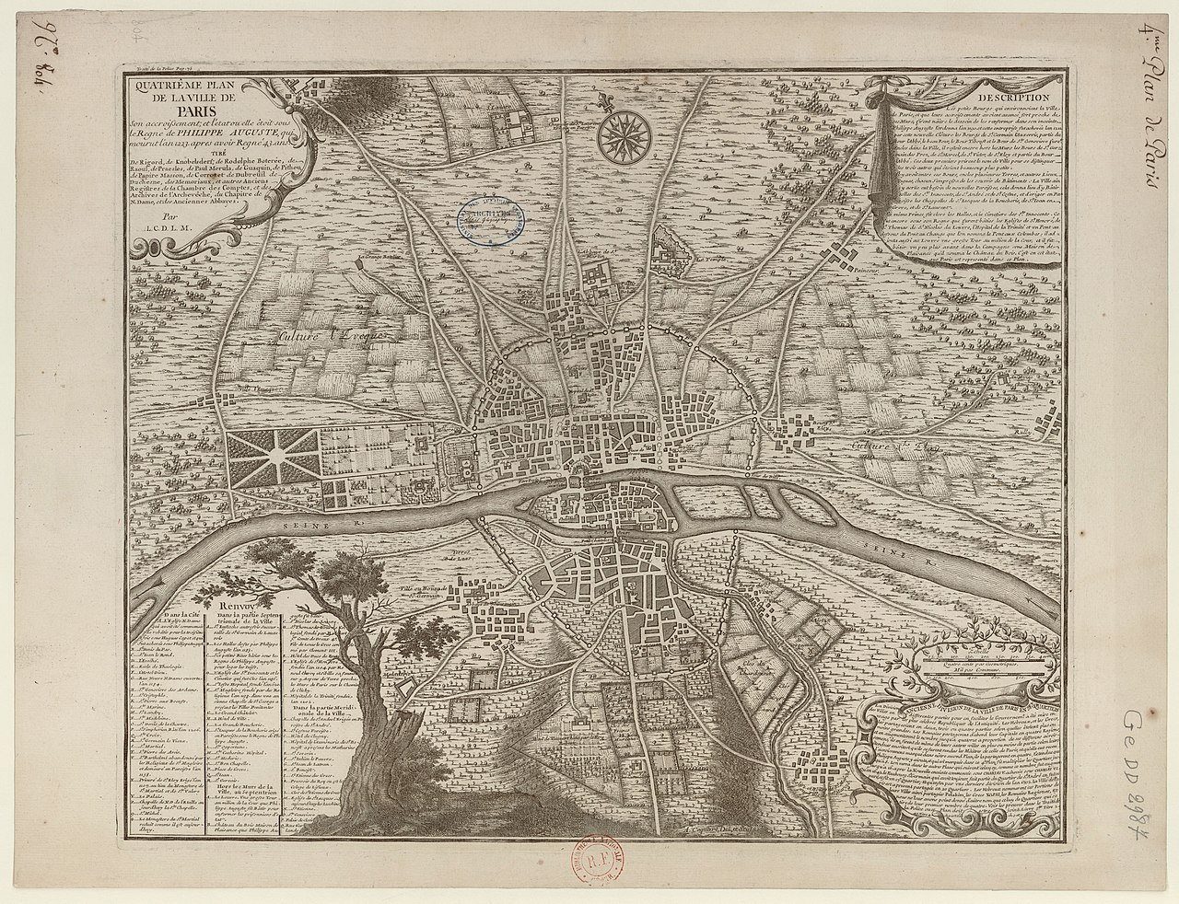

Foire aux métiers
Les villes se voient obligées d’importer du blé, du vin e la viande du poisson qui viennent parfois de très loin. En cas de mauvaise saison.

Démographie

Population à peu près 50000 âmes (62000 feux en 1328 pour 217000 habitants facteur multiplicateur de 3.5). Si on compte les villages autour de paris et dépendant de la ville il y a alors 10 fois plus d’habitants.
Superficie : 273 hectares (soit 2.7 km²) (439 hectares)
Densité de population : 18000 ha/km² ( à titre de comparaison la densité de Paris en 2020 est de 21000 ha/km²)

85% de la population est pauvre et ne peut pas payer l’impôt. Le terme pauvre désigne les faibles, les malades, les trop jeunes les trop vieux, les infirmes, les orphelins, les pèlerins et les marchands étrangers (les étrangers constituant près de 20% de la population de la ville. Selon les villes, de 70% à 85% des gens sont trop pauvres pour payer l’impôt (75% à paris).
Les bourgeois (ceux qui habitent dans les bourgs) sont les citoyens favorisé (qui payent l’impôt.

Type de construction :
Essentiellement des maisons en bois. C’est pourquoi la nuit les feux (les bougies) sont interdits. Pas de lumière dans la ville !
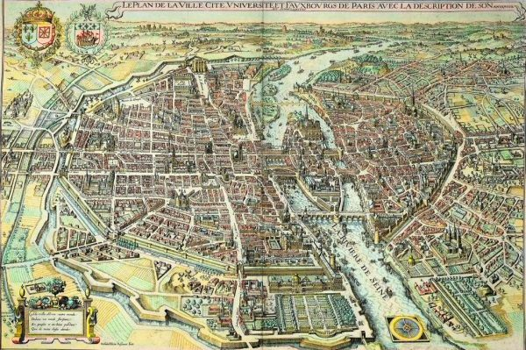

Fortifications

Fortifications extérieures :
une muraille (enceinte de Louis-Philippe), muni d’un chemin de ronde de 2 mètres de larges et de rénaux, et de 6 mètres de hauteur (voire 9 en comptant le parapet) pour une épaisseur de 4 à 6 mètres.
La muraille est flanquée de 77 de tours semi cylindriques, ne rentrant pas à l’intérieur des murs, qui sont placées tous les 60 mètres. Elles avaient un diamètre de 6 mètres (en incluant les murs épais d’un mètre). Leur hauteur atteignait les 15 mètres et elles comportaient 3 étages. On accédait au sommet de la tour par un escalier en vis conçu dans l’épaisseur du mur (côté intérieur des murailles) ou par des échelles intérieures , l’étage supérieur des tours domine la courtine du rempart à laquelle il donne accès.

Les voiries sont justes à côtés. Longueur 2500 m sur rive gauche et 2600 sur rive droite. Cout de construction : 14000 livres parisis (une livre est équivalente à 500 grammes d’or, donc 50 PO cela fait une somme de 700000 PO) 12% des revenus annuels du roi, durée de construction : 20 ans.
(Ces chiffres nous donnent une idée des revenus du roi de France. La somme représente 12% des revenus annuels du roi en 1200 (donc le roi dispose d’un revenu annuel de 5833000 pour un royaume comprenant 12 à 15 millions d’habitants)
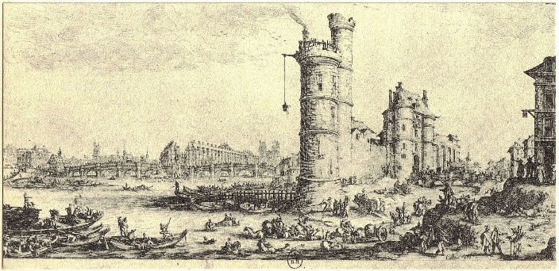

Fortification intérieure :
château du Louvre.
Le château est composé d'une forteresse de plan approximativement carré (78 m sur 72 m), entourée d'un fossé d'une dizaine de mètres de large alimenté par l'eau de la Seine toute proche. Le mur du côté ouest, donnant sur la campagne et jugé le plus exposé, est plus épais et sans porte. Le périmètre est renforcé par dix tours de défense, notamment aux angles. Il existe deux portes, la principale au sud et une plus petite à l'est. Elles sont protégées par un pont-levis et encadrées par deux tours jumelles. Deux bâtiments abritant les garnisons et les arsenaux sont accolés à l'extérieur du mur d'enceinte, à l'ouest et au sud de la cour centrale. Les tours ne sont pas éloignées de plus de 25 m, distance correspondant à la portée efficace d'un arc. Elles sont percées d'archères à ébrasement simples pour assurer la couverture des remparts2,3,4.

L'ensemble des courtines et des murs possède des bases légèrement talutées, avec l'objectif de gêner les tentatives de sape et de faciliter le rebond des projectiles jetés depuis les sommets3.

Au centre de la cour se trouve un donjon ou Grosse tour construit en 1200. Il est circulaire de 15,6 mètres de diamètre avec une épaisseur de mur de 4,25 mètres à sa base, et une hauteur de 30 mètres. Il est entouré d'un fossé de 9 mètres de large et 6 mètres de profondeur. Ce fossé est sec (non inondé), pavé de grosses pierres irrégulières. Il se franchit par un pont-levis. Les volumes intérieurs sont voutés en pierre pour limiter les risques d'incendie. Le donjon a un toit conique en ardoise au-dessus des machicoulis. Il dispose d'un puits et d'une grande citerne pour supporter un long siège
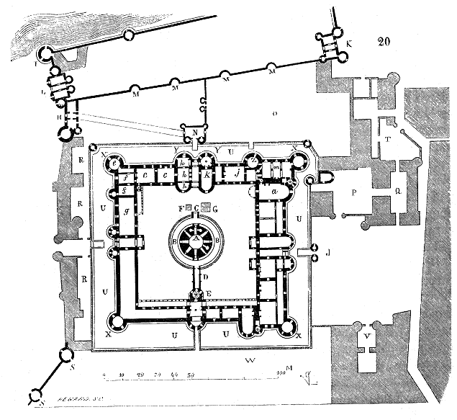

Politique :
Le palais dans l’ile de la cité est le siège du pouvoir royal. Les rois nomment deux prévôts pour gérer la cité (un juge en première instance des justiciables parisiens, et un gestionnaire du domaine royal). Le prévôt exerce son autorité sur la Vicomté de Paris, dont le territoire s’étend sur plus de 200 paroisses ( presque 600 au 14^{ième} siècle).
L’évêque est le second pouvoir de la ville. Le guet royal crée en 1254, est placé sous l’autorité du prévôt de Paris.
Le parlement de Paris est l’instance judiciaire supérieure pour l’ensemble du domaine capétien
Les bourgeois de Paris (et des villes en général) bénéficient de la protection royale, car le roi est aussi leur seigneur. Ils sont exemptés du droit du gîte (qui permet au seigneur et à a cour de requestionner une demeure). Ils peuvent aussi saisir les biens parisiens de leurs débiteurs.
Les bourgeois s’organisent en municipalité et bénéficient alors de pouvoirs politiques. Ils sont chargés de gérer les privilèges des parisiens, l’approvisionnement, le guet, le pavement des rues ou encore la levée des impôts.

Religion
L’église est un pouvoir réel et central. C’est e deuxième pouvoir dans la ville. Les cultes de dieux du mal sont interdits mais on dit que l’on trouve des suppôts des ténèbres dans les catacombes.
Il y a peut-être une centaine de prêtres qui ont les faveurs de leurs dieux, mais leurs serviteurs sont encore plus nombreux (plus de 200). L’église possède en propre une partie de la ville.

Guet royal

Le guet royal était une unité de sécurité institué à Paris en décembre 1254 par Louis IX, essentiellement chargée de la surveillance de nuit dans les villes, et assurée par les bourgeois et les Maîtres de métier de Paris, sous l'autorité d'un chevalier du guet.
- Le guet est établi de nuit par les habitants de chaque quartier, sous des peines capables de les rendre attentifs à ce devoir urbain.
- Il ordonne que les gardes du guet qui entretenaient intelligence avec les voleurs et les laissaient échapper, répondraient des vols commis et seraient frappés d’une amende de cinq sols.
Saint Louis, sur la demande des maîtres des métiers parisiens, leur permit, en 1254, de faire le guet « pour la sûreté de leurs corps et biens, pour remédier aux maux qui survenaient toutes les nuits dans la ville, tant par le feu, vols, larcins, violences, ravissements de femmes, enlèvements de meubles par locataires pour frustrer leurs hôtes »2.

Les bourgeois de Paris fournissaient, tous les jours, un certain nombre d’hommes déterminé par le prévôt de Paris ; c’était le guet assis, qui formait des corps-de-garde fixes.
Le guet royal faisait les rondes. Ces deux corps étaient commandés par le chevalier du guet, placé sous l’autorité du prévôt et qui logeait à l'hôtel du Chevalier-du-Guet3. Il dispose de ses propres hommes, et de l’autorité sur le guet bourgeois. Les maîtres des métiers, assujettis au guet, devaient le guet jusqu’à l’âge de soixante ans. Ce service commençait à l’heure du couvre-feu et se terminait au lever du soleil.
Les hommes de guet sont donc placés à poste fixe, dans des guérites, dans toute la ville, pour la durée de la nuit. Chaque poste compte six hommes. Il y a 8 postes en tout :

- un au Châtelet pour la surveillance des prisonniers,
- autour du Châtelet pour empêcher les évasions,
- dans la cour du palais de l'île de la Cité pour veiller sur les reliques de la Sainte-Chapelle et participer à la protection de la résidence du roi,
- près de l'église de la Madeleine-en-la-Cité,
- sur la place-aux-Chats (actuellement impasse des Bourdonnais),
- à la fontaine des Innocents,
- sous les piliers de la place de Grève,
- le dernier porte Baudoyer.

Pour assurer un meilleur fonctionnement de ce dispositif, le chevalier du guet dispose :

- de douze sergents (les sergents de la douzaine), pour le guet de jour ;
- de vingt sergents à pied et de douze sergents à cheval, pour le guet de nuit, les sergents à cheval effectuant des rondes de poste à poste, vérifiant que les bourgeois sont bien à leur poste.

Il dispose de plus de deux clercs du guet.
Pour un effectif total de 94 hommes de guet.

Pollution et hygiène
Bien que les représentations iconographiques du Moyen-Âge (peintures, gravures, tapisseries...) dépeignent les rues des villes comme luisantes de propreté, la réalité était plus catastrophique. De nombreux écrits mentionnent la saleté des rues, ne serait-ce qu'en évoquant les toponymes (les noms qu'on leur donne) : rue Cave, Trou Punais, la Sale, Foireuse, Basse-Fesse, du Bourbier... Un document de 1412 mentionne une place Marcadal (quartier fangieux) et des fossés nauséabonds à Lourdes.
Les rues sont polluées par les nuisances de chantiers, les ateliers débordent sur la chaussée, les habitants y jettent leurs seaux d'urine et d'excrément, certains défèquent dans la rue ; les ouvroirs des particuliers et les eaux stagnantes des pluies créent des terreaux d'immondices. Circuler dans la rue représente un réel danger et une expérience désagréable, entre les boues, les eaux et les saletés qui envahissent la chaussée, et la circulation d'animaux (cochons, volailles, chevaux, chiens errants...) et de marchands ambulants
Remarque : Paris aura encore une réputation de ville sale sous le premier empire.

Criminalité et guilde des voleurs
En plus des voleurs indépendants la guilde des voleurs de Paris comprend une centaine de membres actifs (des voleurs pour la plupart, mais aussi quelques guerriers qui sont les gros bras) et un certain nombre d’affiliés ou de sympathisants.
En tout, la guilde compte entre 500 et 700 sympathisants ou personnes travaillant pour elle.
La guilde est connue, et a des accords avec la prévôté. En échange de la tranquillité, la guilde assure un certain niveau de sécurité dans la ville. Gare à celui qui attaquerai la mauvaise personne.
La guilde a des activités très variées et étend son influence dans beaucoup de quartiers : Prostitution, Racket, contrôle des docks (associé au racket), vol à la tire, chantage et extorsion de fond, Jeu (le jeu est interdit par l’église donc très lucratif), mendicité, cambriolages, etc… tous les domaines classiques de la criminalité sont sous le contrôle de l’organisation.
Les haut-lieux de la guilde (maisons de guilde, tavernes, lieux de rencontres…) sont connus et ses membres dominants aussi. Il est par contre toujours difficile de faire la preuve de leur culpabilité dans des affaires criminelles car les chefs gardent souvent les mains propres. Mais, de toute façon, la guilde sait jusqu’où elle peut aller sans déclencher les foudres du pouvoir.
Il existe aussi une guilde d’assassins beaucoup plus discrète, dont on ne connait pas vraiment les ramifications. On estime cependant le nombre de leurs affilés entre 15 et 20. Cette organisation là est cachée et organisée en cellules indépendantes.

Restauration et gîtes

Paris est une ville cosmopolite avec beaucoup d’étranger.il y a donc une bonne quarantaine d’auberge dans la ville. Les habitants n’ayant pas chez eux de quoi faire la cuisine (la plupart de sloge, il y a aussi beaucoup de tavernes, où tout le monde va manger. Il y a de plus de nombreux marchands ambulants vendant e la nourriture.

Aventuriers

Une ville comme Paris attire beaucoup de monde, on peut y trouver de nombreux aventuriers.
Nous avons déjà parler de la guilde qui compte un certains nombre de voleurs, mais il y a en tout près de 130 voleurs, 250 guerriers (qui ne sont pas des gardes) , une bonne centaine de prêtres (aidés par 100 novices ou clerc sans pouvoirs spécifiques), et une bonne trentaine de magiciens qui soient enseignent dans les universités, soit sont indépendants.

 | voleur | Guerrier | Prêtre | Magicien
Niveau 7+ | 14 | 28 | 12 | 3
Niveau 6 | 18 | 36 | 15 | 4
Niveau 5 | 20 | 40 | 17 | 4
Niveau 3 ou 4 | 22 | 44 | 19 | 5
Niveau 2 ou 3 | 24 | 47 | 20 | 5
Niveau 1 | 27 | 54 | 23 | 6
Total | 125 | 249 | 106 | 27

